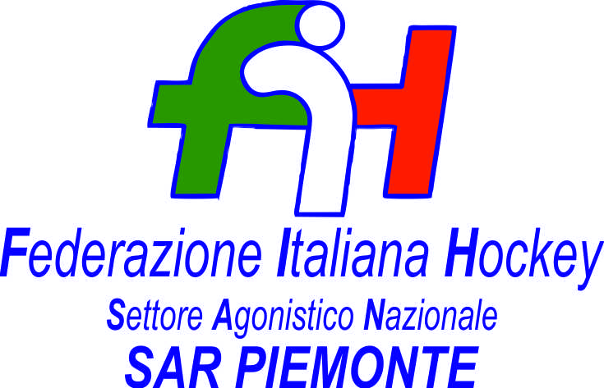

FEDERAZIONE ITALIANA HOCKEY - SAN PIEMONTE

Cocco Felicita Str. Casa del Bosco 19 12042 BRA CN - tel. 347.1106091 - 349.9703176
e-mail - sar1.felicocc@libero.it sanpiemonte@federhockey.it

Bra, 07 Gennaio 2022

C.U. 092 - ANNULLAMENTO ULTIMA GIORNATA DEI CAMPIONATI
UNDER 14 E UNDER 16 MASCHILI

A causa dell’aggravarsi della situazione attuale con un aumento significativo delle positività di COVID 19 nei gruppi delle Società, dopo essermi consultata con i responsabili delle squadre coinvolte nei due concentramenti previsti per il

15 GENNAIO 2022 a PINASCA UNDER 16 MASCHILE
16 GENNAIO 2022 a TORINO UNDER 14 MASCHILE
Comunico che questi due concentramenti sono ANNULLATI

Confermo pertanto definitive le classifiche di cui ai comunicati

N. 068 CAMPIONATO UNDER 16 MASCHILE del 06.12.2021 dal quale si conferma

1° classificata HP VALCHISONE che accede alle finali

N. 081 CAMPIONATO UNDER 14 MASCHILE del 20.12.2021 dal quale si conferma

1° classificata USD MONCALVESE che accede alle finali

Cordiali Saluti

SAR PIEMONTE
Cocco Felicita

________________________________________________________________________________
 | 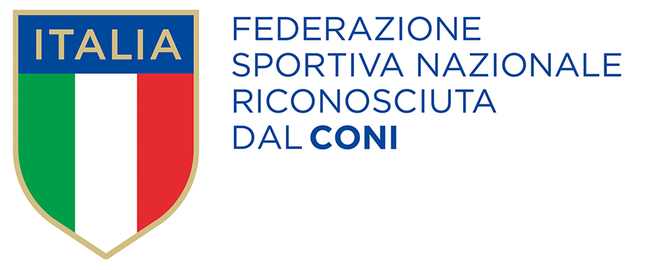
  Responsabile S.A.R. Piemonte: Felicita COCCO
  Tel. 347/1106091 – 349/9703176 – e-mail: sanpiemonte@federhockey.it
  Partita Iva 01384511000 – Cod. Fiscale 05288960585

